Informe Técnico

Evaluación de Dotación de extintores a través de la Carga de Fuego

LA GRAN EMPRESA S.A.
PLANTA PILAR

MARZO 2023

OBJETIVO Y ORGANIZACIÓN DEL INFORME

El presente informe tiene como objetivo determinar la cantidad y tipo de extintores necesarios para una correcta protección contra incendios en el sitio de referencia a través del Cálculo de Carga de Fuego de acuerdo a las normativas y leyes descriptas.
En virtud de que la Planta esta en etapa de finalización de obra, y las instalaciones utilizadas no son la totalidad sino un parcial, el presente informe se refiere a los sectores que están con actividad solamente.
En la medida que se ocupen e inicien actividad los demás sectores, se actualizará el presente informe técnico.

INTRODUCCIÓN

La carga de fuego se define como el peso en madera por unidad de superficie (Kg./m2), capaz de desarrollar una cantidad de calorías equivalente a la de los materiales contenidos en el sector de incendio.
Sector de Incendio: Espacio físico que es sometido al estudio de la carga de fuego.
Como patrón de referencia se considera la madera con poder calorífico inferior a 4400 Cal/kg., a
modo de combustible Standard.

En el cálculo de la carga de fuego se incluyen todos los materiales combustibles presentes en el sector considerado, aun los incorporados al edificio mismo (pisos, revestimientos, puertas,
cielorrasos, etc.).
Los combustibles líquidos o gaseosos contenidos en tuberías, recipientes o depósitos se supondrán uniformemente repartidos sobre la superficie del sector de incendio.
Si la repartición de los materiales combustibles dentro del local esta realizada permanentemente de una manera desigual se toma como base, la carga de fuego mas elevada en una superficie parcial de 200 m2.
Las explosiones solo se consideraran solo como posibles fuentes de ignición.
El valor de la carga de fuego cada vez asume mayor importancia dado que numerosos parámetros relacionados con los incendios, son expresados en función de la misma: resistencia al fuego, verificación estructural, duración del incendio, estimación del riesgo, etc..
Como ultimo concepto, el valor de la carga de fuego es independiente del peligro potencial, que podrá ser elevado, común, o reducido por un mismo valor de carga de fuego. Es decir que la carga de fuego representa el peso de madera ideal, supuesta uniformemente distribuida, capaz de desarrollar una cantidad de calor equivalente a la que produciría la combustión completa de los materiales contenidos en el sector de incendio.

LEGISLACIÓN Y NORMATIVAS UTILIZADAS

Para la evaluación de los elementos contra incendios existentes en la compañía se han utilizado las siguientes Leyes, Decretos, y Normas Técnicas:

- Ley Nacional 19587 - Decreto Reglamentario 351 – SEH en el Trabajo

- Norma IRAM 3523 – Extintores a base de polvo bajo presión manuales.

- Norma IRAM 3550 – Extintores a base de polvo bajo presión sobre ruedas.

- Norma IRAM 3509 – Extintores a base de CO2 manuales.

- Norma IRAM 3565 – Extintores a base de CO2 sobre ruedas.

- Norma IRAM 3525 – Extintores a base de agua bajo presión manuales.

- Norma IRAM 3542 – Ensayo de Potencial extintor clase A.

- Norma IRAM 3543 – Ensayo de Potencial extintor clase B.

UBICACIÓN DEL PREDIO Y DESCRIPCION

La Planta de LA GRAN EMPRESA S.A. se ubica en la calle 99 nro 9999 PARQUE INDUSTRIAL PILAR, Pcia. de Buenos Aires.

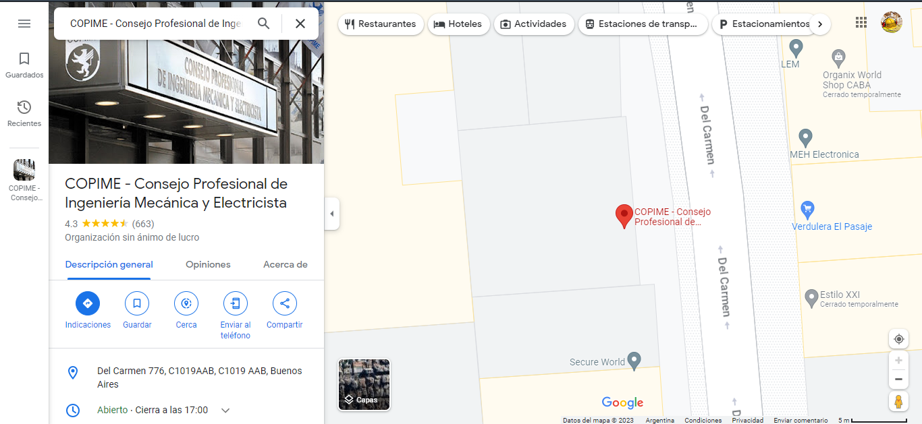

Dentro de sus actividades realizan la fabricación de tapas plásticas para la industria alimenticia, en una superficie cubierta de 4300m2.

DESARROLLO

SECTORES Y SUPERFICIES

CALCULO

MANTENIMIENTO

PLANTA

DEPOSITO

LOGISTICA

SALA DE MAQUINAS

RESULTADOS DEL ESTUDIO

CONDICIONES DE SITUACION, CONSTRUCCION, Y EXTINCION
Decreto 351/1979 cuadro de condiciones

Clasificación del establecimiento: INDUSTRIA RIESGO 3

Condición S 2: APLICA
Cualquiera sea la ubicación del edificio, estando éste en zona urbana o densamente poblada, el predio deberá cercarse preferentemente (salvo las aberturas exteriores de comunicación), con un muro de 3,00 m. de altura mínima y 0,30 m. de espesor de albañilería de ladrillos macizos o 0,08 m. de hormigón.
Condición C 1: NO APLICA
Las cajas de ascensores y montacargas estarán limitadas por muros de resistencia al fuego, del mismo rango que el exigido para los muros, y serán de doble contacto y estarán provistas de cierre automático

Condición C3: APLICA

Los sectores de incendio deberán tener una superficie de piso no mayor de 1.000 m2. Si la superficie es superior a 1.000 m2, deben efectuarse subdivisiones con muros cortafuego de modo tal que los nuevos ambientes no excedan el área antedicha.
En lugar de la interposición de muros cortafuego, podrá protegerse toda el área con rociadores automáticos para superficies de piso cubiertas que no superen los 2.000 m2.
Condición E3: APLICA

Cada sector de incendio con superficie de piso mayor que 600 m2 deberá cumplir la Condición E 1; la superficie citada se reducirá a 300 m2 en subsuelos.

Condición E 11: APLICA
Cuando el edificio conste de piso bajo y más de 2 pisos altos y además tenga una superficie de piso que sumada exceda los 900 m2 contará con avisadores automáticos y/o detectores de incendio.
Condición E12: APLICA
Cuando el edificio conste de piso bajo y más de dos pisos altos y además tenga una superficie de piso que acumulada exceda los 900 m2, contará con rociadores automáticos.
Condición E 13: APLICA
En los locales que requieran esta condición, con superficie mayor de 100m2, la estiba distará 1mt de ejes divisorios. Cuando la superficie exceda de 250m2, habrá camino de ronda, a lo largo de todos los muros y entre estibas. Ninguna estiba ocupará más de 200m2 de solado y su altura máxima permitirá una separación respecto del artefacto lumínico ubicado en la perpendicular de la estiba no inferior a 0,25mt.

CONCLUSIONES
Cantidad de extintores de acuerdo a la Carga de Fuego: CUMPLE
Condiciones de situación: CUMPLE
Condiciones de construcción: CUMPLE
Condiciones de extinción: CUMPLE

